Прежде, чем начать работу над каким-либо проектом, впрочем, как и вообще любую работу, следует определиться с целью. Ради чего? Зачем? Что хотим получить? Как будет выглядеть итоговый результат? Определившись с целью, определяем круг задач, которые помогут нам достичь поставленной цели.
Чтобы превратить поток мыслей и фонтан идей во что-то осмысленное и плодотворное, нужно выразить свои идеи на бумаге. И не в форме романа или повести, а в виде упорядоченного плана: пункт I, параграф 1.2 и так далее. Это мы уже знаем.
Также всем известно, как неудобно бывает читать и запоминать пункты своего плана. Визуально такие записи выглядят монотонно, а когда начинаешь выделять маркером ключевые моменты — в результате оказывается выделенной половина текста.
В наше время господства ТВ и интернета мышление становится более наглядным и схематичным, нам удобнее думать и планировать картинками, графиками и схемами. В этом случае на помощь приходят ментальные карты. Вместо того чтобы описывать, вы рисуете свои идеи и планы.
Например, ментальная карта нашего проекта может выглядеть так (если не учитывать учебных задач проекта):

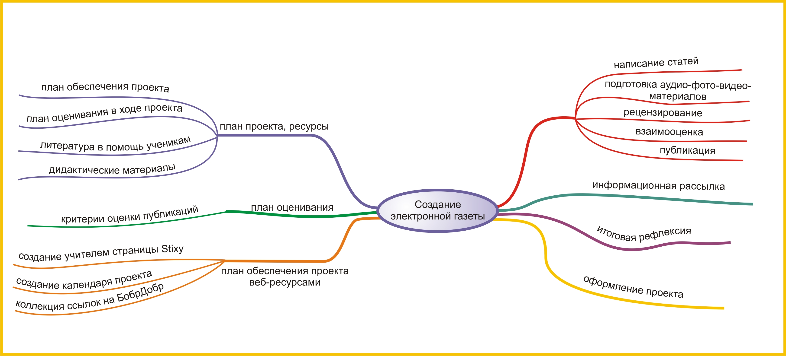

В ходе работы над проектом карта может редактироваться, дополняться, расширяться по мере того, как перед Вами возникнуть новые аспекты работы над проектом.

Разработка плана проведения проекта в школе
При разработке плана проведения проекта в школе продумайте ответы на вопросы:
Какие организационные моменты необходимо предусмотреть, чтобы эффективно провести учебный проект в моей школе?
Какую дополнительную поддержку я могу получить внутри и вне школы?

План работы по проекту в школе
Когда Вы начнете работу по созданию электронной газеты в школе, Вам понадобится подготовить вместе с коллегами (завучем, учителем информатики, библиотекарем) необходимые организационные документы для проведения проекта. Кроме того, вероятно, вам понадобится чья-либо помощь внутри (коллеги-учителя) и вне школы (сотрудники местных исследовательских учреждений, музеев, библиотек). Также Вам поможет организационная документация: опись оборудования, советы и правила при работе на компьютере, инструкции по использованию периферийных устройств (сканера, цифровой камеры и т. д.), раздаточные материалы, рабочие листы, шаблоны, карточки с заданиями, грамоты для награждения школьников и пр.
Подготовительный этап
Обсудить с родителями учащихся вопросы, связанные с проведением проекта, использованием домашних компьютеров, доступа к Интернету и пр., составить список родителей, желающих оказать какую-либо помощь.
Что необходимо? Кто отвечает? Сроки выполнения (пропишите в плане)
Составить список необходимого оборудования (фотокамера, сканер, лабораторное оборудование, диктофон и пр.).
Что необходимо? Кто отвечает? Сроки выполнения (пропишите в плане)
Составить план-график использования компьютерного класса (в том числе запланировать вечер для презентации работ учащихся), библиотеки/медиатеки.
Что необходимо? Кто отвечает? Сроки выполнения (пропишите в плане)
Подготовить необходимые книги и электронные материалы, сформировать подборку веб-сайтов по теме проекта.
Что необходимо? Кто отвечает? Сроки выполнения (пропишите в плане)
При необходимости провести подготовительные занятия со школьниками - участниками проекта.
Что необходимо? Кто отвечает? Сроки выполнения (пропишите в плане)

Купить или получить необходимые принадлежности для практических занятий.
Что необходимо? Кто отвечает? Сроки выполнения (пропишите в плане)

Определить порядок хранения файлов учащихся на школьном компьютере и в сети и порядок доступа к ним.
Что необходимо? Кто отвечает? Сроки выполнения (пропишите в плане)
Другое:
Что необходимо? Кто отвечает? Сроки выполнения (пропишите в плане)

Процесс обучения
Ознакомить учащихся с критериями оценивания итоговых работ.
Что необходимо? Кто отвечает? Сроки выполнения (пропишите в плане)
Предварительно просмотреть собранный учащимися материал, дать рекомендации по дальнейшей работе.
Что необходимо? Кто отвечает? Сроки выполнения (пропишите в плане)
Организовать выполнение учащимися самостоятельных исследований и заданий учителя по теме проекта.
Что необходимо? Кто отвечает? Сроки выполнения (пропишите в плане)
Обсудить с учащимися формы представления результатов учебной деятельности.
Что необходимо? Кто отвечает? Сроки выполнения (пропишите в плане)
Сфотографировать учащихся во время работы по проекту
Что необходимо? Кто отвечает? Сроки выполнения (пропишите в плане)
Оценить проведенную работу (самооценка учителя, отзывы учащихся, опрос родителей).
Что необходимо? Кто отвечает? Сроки выполнения (пропишите в плане)
Выставить отметки по результатам учебной работы.
Что необходимо? Кто отвечает? Сроки выполнения (пропишите в плане)
Другое:
Что необходимо? Кто отвечает? Сроки выполнения (пропишите в плане)

Заключительный этап
Разослать благодарности всем, кто помогал в проведении проекта.
Что необходимо? Кто отвечает? Сроки выполнения (пропишите в плане)
Удалить ненужные файлы со школьного компьютера.
Что необходимо? Кто отвечает? Сроки выполнения (пропишите в плане)
Вернуть оборудование, книги.
Что необходимо? Кто отвечает? Сроки выполнения (пропишите в плане)
Организовать презентацию итогов проекта для руководства школы, школьного совета или спонсоров.
Что необходимо? Кто отвечает? Сроки выполнения (пропишите в плане)
Продумать план следующих работ на основе проведенного анализа, учесть накопленный опыт.
Что необходимо? Кто отвечает? Сроки выполнения (пропишите в плане)
Другое:
Что необходимо? Кто отвечает? Сроки выполнения (пропишите в плане)
Что еще необходимо включить в план проведения проекта:

Лучшей проработке плана также будет способствовать анализ по схеме:
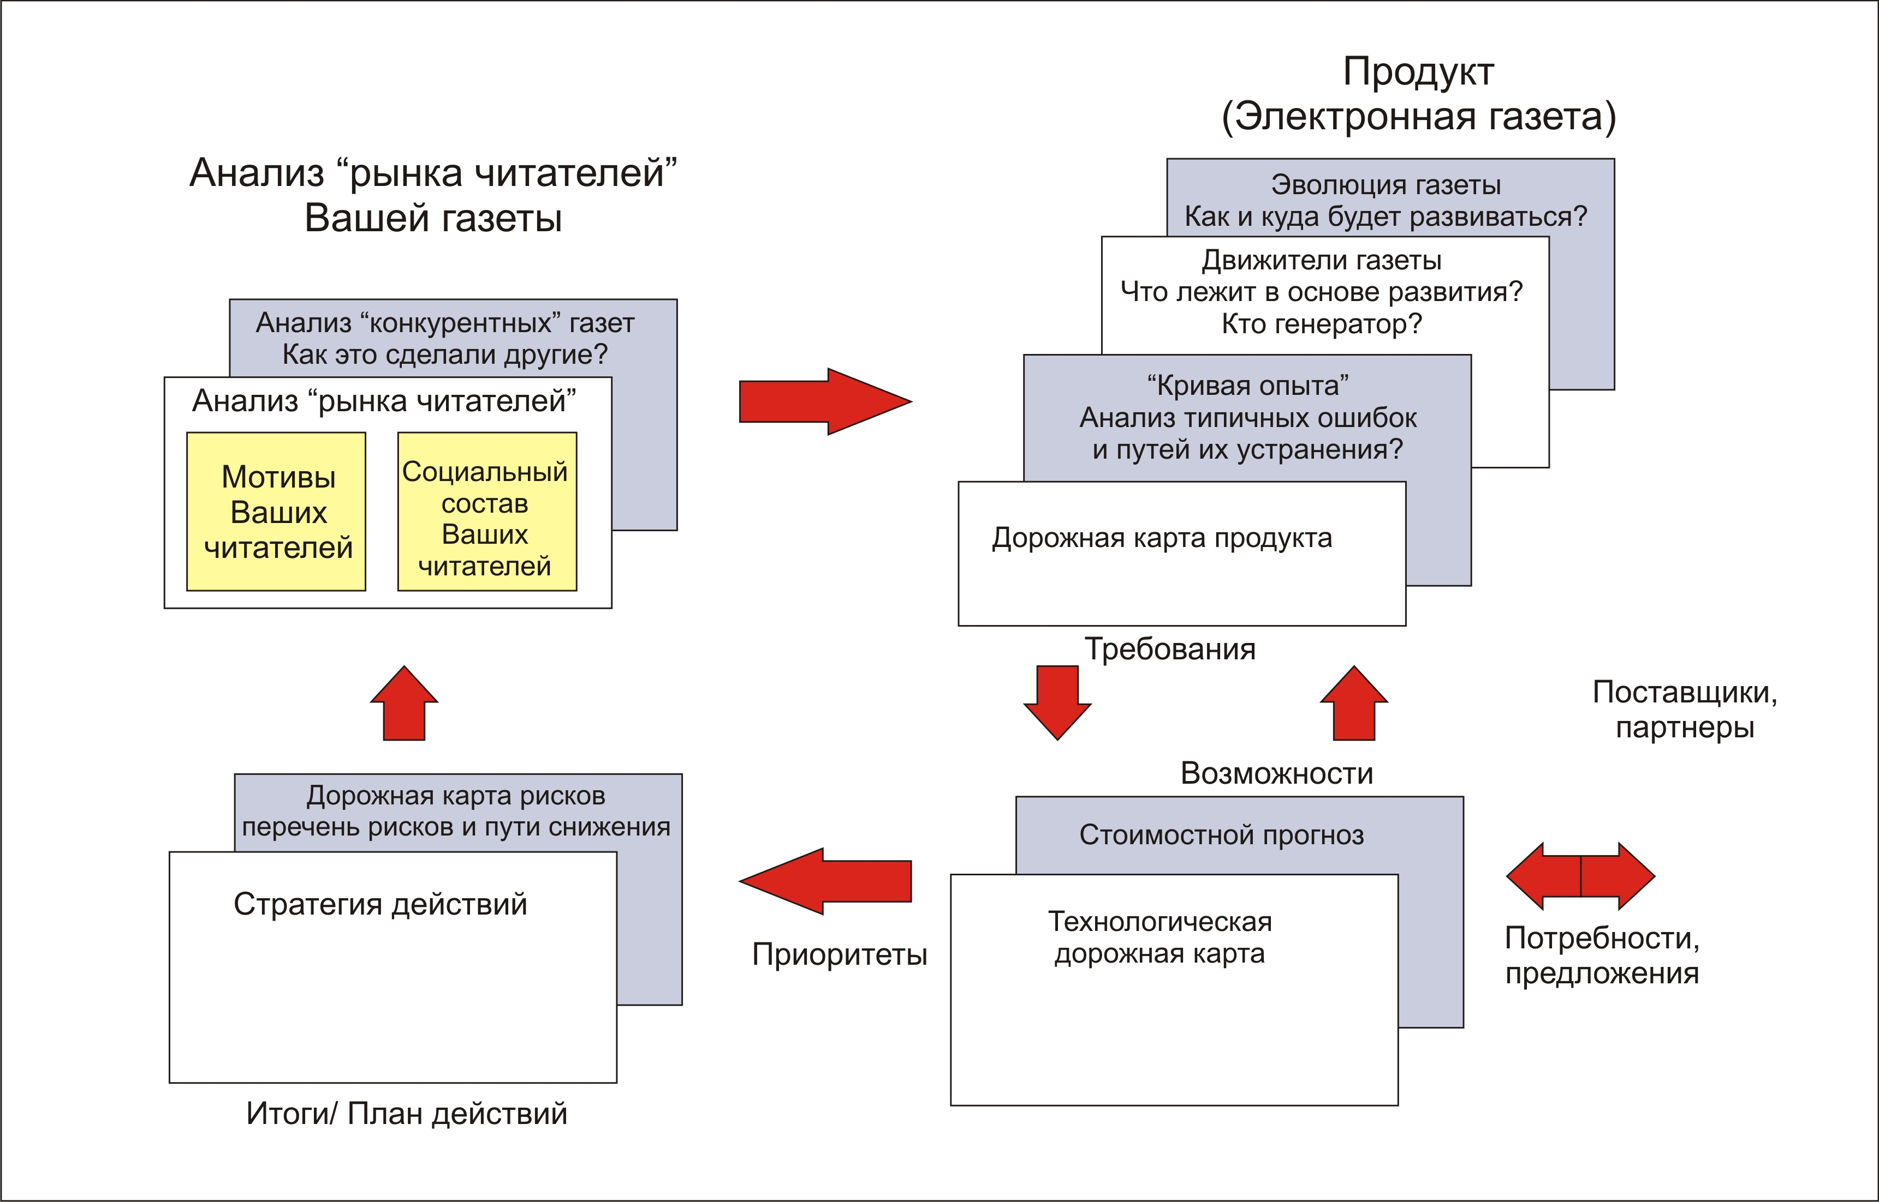

Итак, задание на 16, 18 апреля:

Продумайте и определите цели и задачи Вашего проекта по созданию электронной газеты.
Проанализируйте (или подумайте, как это сделать?), для кого она будет написана, какая информация заинтересует ее читателей, продумайте и оцените возможные риски, наметьте пути их снижения. Оцените дальнейшую перспективу развития Вашего проекта. Как долго, возможно, будет существовать Ваш проект? Какова его цикличность? Примите во внимание опыт предыдущих проектов. Сделайте прикидочную оценку стоимости Вашего проекта. Потребует ли он дополнительных финансовых вложений? Чье оборудование будет задействованы? Кто будет Вашим партнером, помощником, кто станет поставщиком, например, Интернет-услуг, фото- и видео-оборудования и т.д.? Составьте план работы над проектом, с указанием примерных сроков и ответственных.

